El montaje vertical ahorra espacio
B&R ofrece una nueva variante de montaje vertical de SuperTrak
El sistema de pistas inteligentes de SuperTrak ahora está disponible en una variante de montaje vertical. Ello ayuda a optimizar la producción por metro cuadrado de superficie. Si los productos solo se transportan en la parte superior de SuperTrak, el peso es soportado directamente por los rodillos, por lo que las lanzaderas pueden manejar una mayor carga útil.

Se ha reposicionado la electrónica de potencia de SuperTrak, de modo que ahora es fácilmente accesible desde la parte delantera incluso cuando está montada verticalmente para una fácil instalación. Las conexiones entre los segmentos de SuperTrak también se han reforzado para garantizar la rigidez mecánica y una máxima estabilidad y fiabilidad en la orientación vertical.
Aumento de la producción
Las lanzaderas controladas de manera independiente de SuperTrak se pueden colocar libremente para agrupar productos de diferentes tamaños y crear un envase múltiple de diferentes bebidas u otros productos. En un sistema SuperTrak montado verticalmente, este tipo de solución se puede implementar en aproximadamente la mitad del espacio de la superficie para un aumento significativo en la producción por metro cuadrado.
Flexibilidad, precisión y elevada carga útil
SuperTrak de B&R permite llevar a cabo conceptos de fabricación avanzados que ofrecen una producción flexible y eficiente en lotes de cualquier tamaño. El sistema de pistas fue específicamente diseñado para un funcionamiento ininterrumpido en condiciones industriales difíciles. Es muy fiable y seguro. Los segmentos individuales y las lanzaderas se pueden sustituir fácilmente sin tener que desmontar la pista. A menudo puede eliminarse por completo el período de inactividad para el cambio mecánico. El impacto en la eficacia general del equipo (OEE) es enorme.

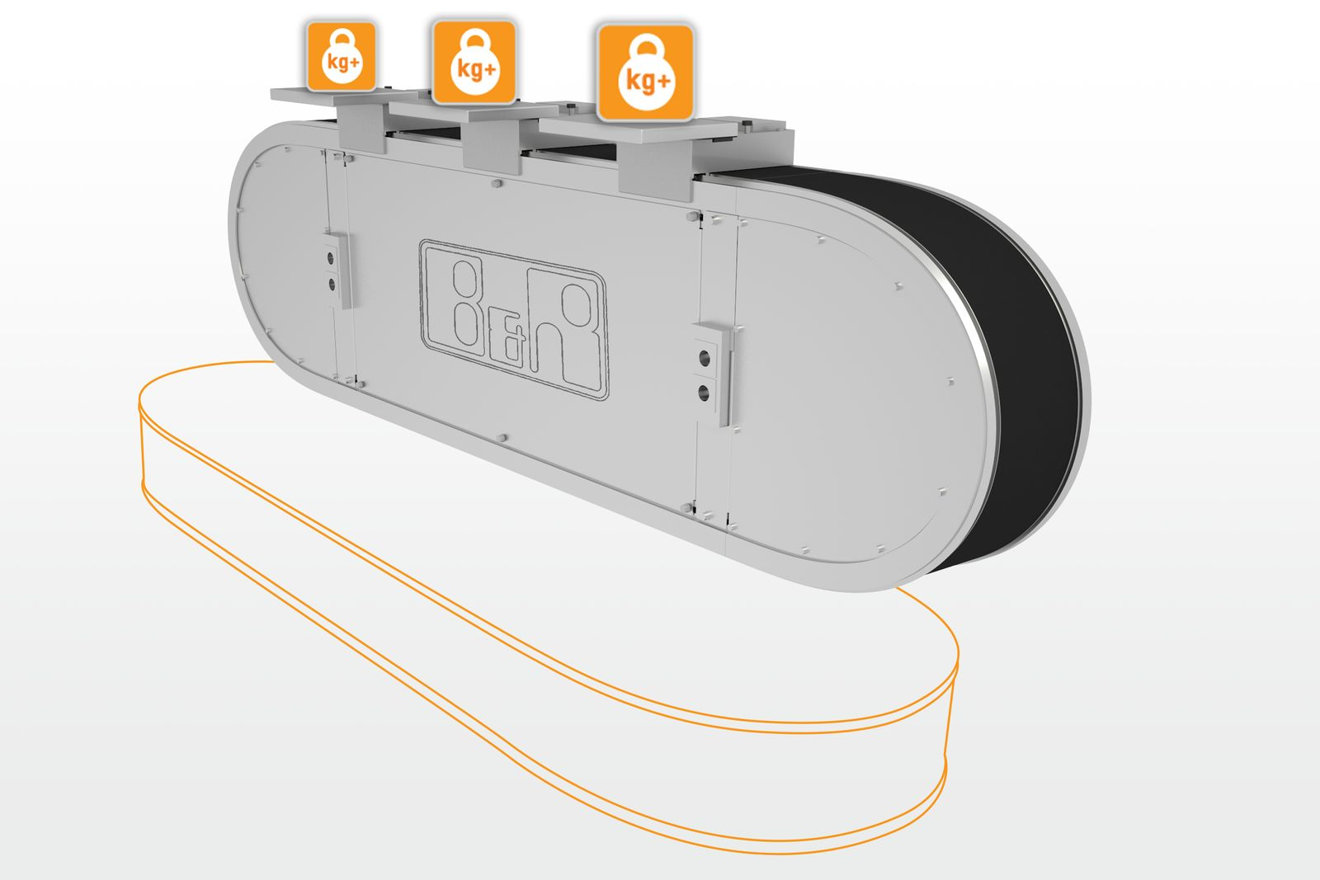
Un sistema SuperTrak montado verticalmente aumenta la carga útil de la lanzadera y optimiza la utilización de la superficie disponible.

Acerca de B&R
B&R, empresa perteneciente al Grupo ABB y con sede en Austria, es líder mundial en automatización industrial. B&R combina tecnología de vanguardia con ingeniería avanzada para proporcionar a usuarios de todos los sectores soluciones completas para la automatización de máquinas y fábricas, Motion Control, HMI y tecnología de seguridad integrada. El catálogo de productos se completa con estándares de comunicación de IoT industrial que incluyen OPC UA, POWERLINK y openSAFETY. Gracias a su única herramienta de software Automation Studio, B&R redefine constantemente el futuro de la ingeniería de automatización. El espíritu innovador que mantiene a B&R a la vanguardia de la automatización industrial está impulsado por el compromiso de simplificar los procesos y superar las expectativas de los clientes.Para más información, visite www.br-automation.com.
Para más información, visite www.br-automation.com.

